Практическая работа №2 Отделение корней нелинейного уравнения
Выполнить задачу отделения корней нелинейного уравнения:
- В среде MS Excel
- С помощью программы на языке python
Сделать вывод о полученных результатах.
Варианты (свой определить по электронному дневнику!)
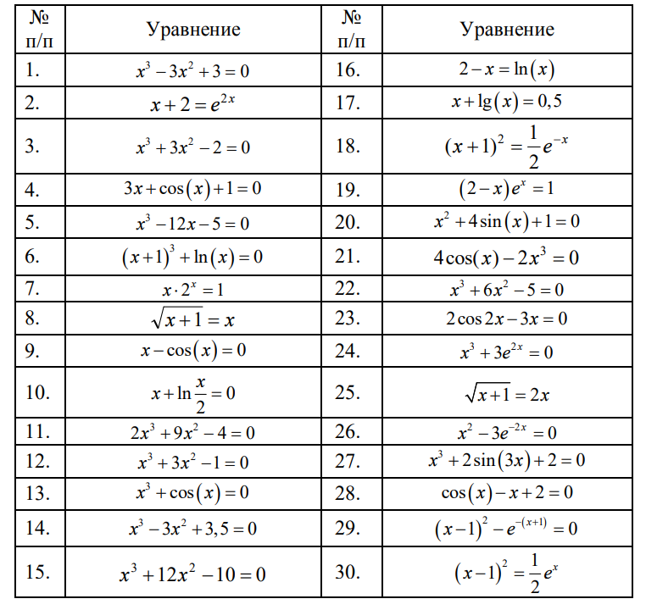
В среде MS Excel:
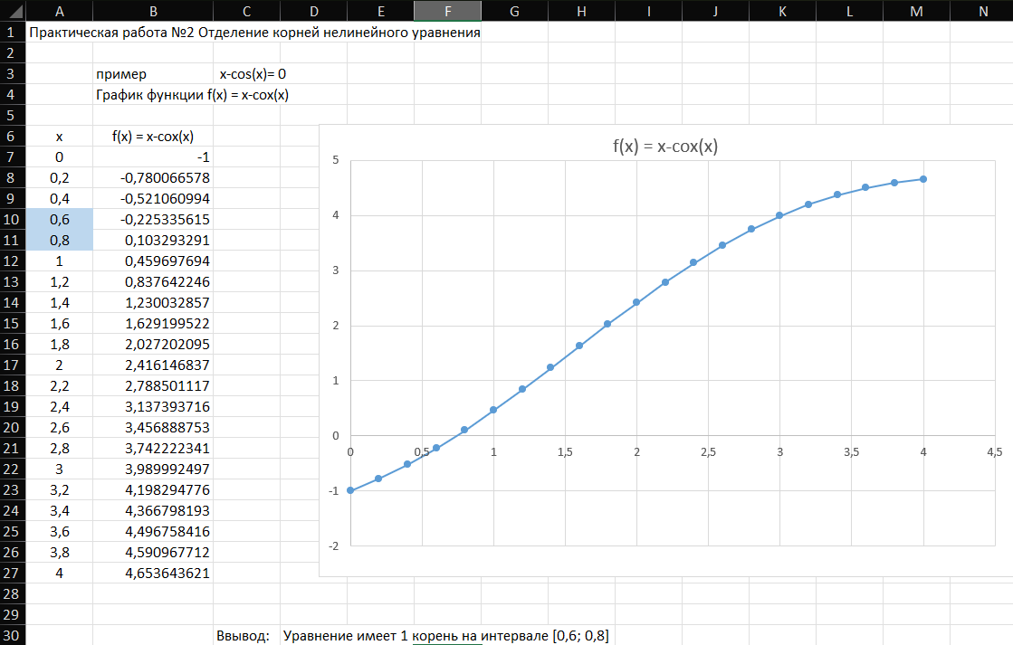

На языке python:
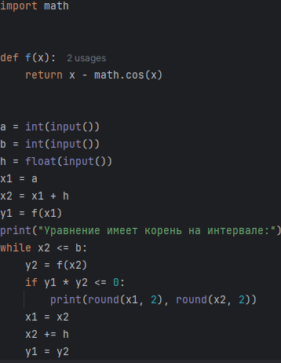
Вывод:
